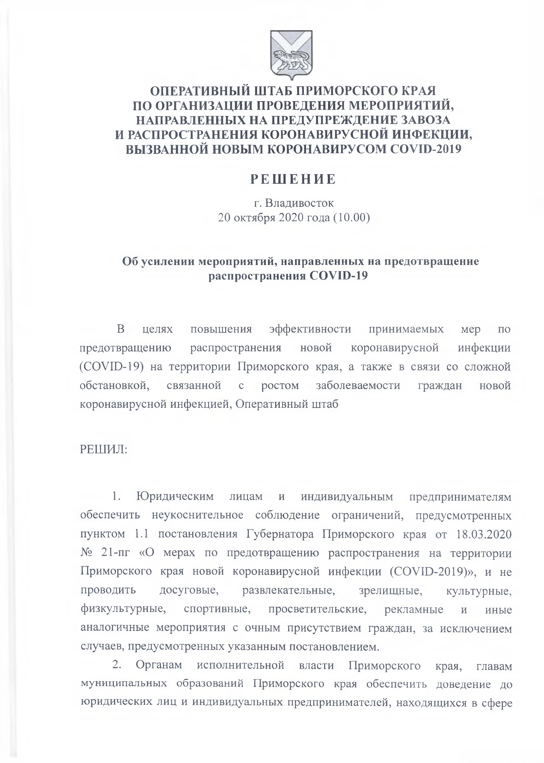
ОПЕРАТИВНЫЙ ШТАБ ПРИМОРСКОГО КРАЯ ПО ОРГАНИЗАЦИИ ПРОВЕДЕНИЯ МЕРОПРИЯТИЙ, НАПРАВЛЕННЫХ НА ПРЕДУПРЕЖДЕНИЕ ЗАВОЗА
И РАСПРОСТРАНЕНИЯ КОРОНАВИРУСНОЙ ИНФЕКЦИИ, ВЫЗВАННОЙ НОВЫМ КОРОНАВИРУСОМ COVID-2019

Р ЕШ ЕНИ Е
г. Владивосток
20 октября 2020 года (10.00)

Об усилении мероприятий, направленных на предотвращение распространения COVID-19

В целях повышения эффективности принимаемых мер по предотвращению распространения новой коронавирусной инфекции (COVID-19) на территории Приморского края, а также в связи со сложной обстановкой, связанной с ростом заболеваемости граждан новой коронавирусной инфекцией, Оперативный штаб

РЕШИЛ:

1. Юридическим лицам и индивидуальным предпринимателям обеспечить неукоснительное соблюдение ограничений, предусмотренных пунктом 1.1 постановления Губернатора Приморского края от 18.03.2020
№ 21-пг «О мерах по предотвращению распространения на территории Приморского края новой коронавирусной инфекции (COVID-2019)», и не проводить досуговые, развлекательные, зрелищные, культурные, физкультурные, спортивные, просветительские, рекламные и иные аналогичные мероприятия с очным присутствием граждан, за исключением случаев, предусмотренных указанным постановлением.
2. Органам исполнительной власти Приморского края, главам муниципальных образований Приморского края обеспечить доведение до
юридических лиц и индивидуальных предпринимателей, находящихся в сфере

Документ создан в электронной форме. № 11/9681 от 22.10.2020. Исполнитель: Коротков С.П. Страница 2 из 5. Страница создана: 22.10.2020 12:05

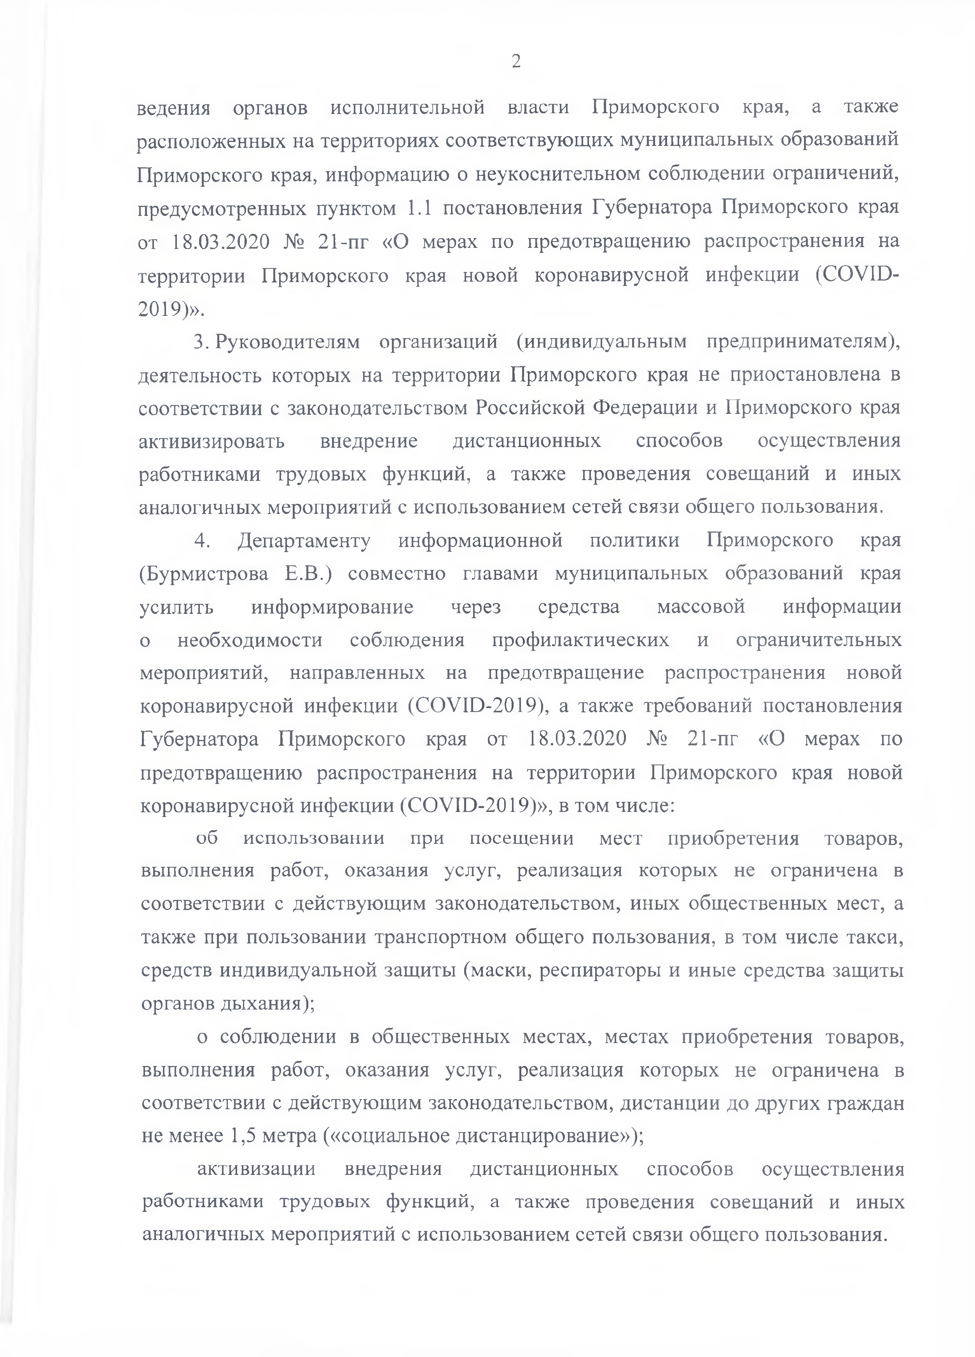
2

ведения органов исполнительной власти Приморского края, а также расположенных на территориях соответствующих муниципальных образований Приморского края, информацию о неукоснительном соблюдении ограничений, предусмотренных пунктом 1.1 постановления Губернатора Приморского края от 18.03.2020 № 21-пг «О мерах по предотвращению распространения на территории Приморского края новой коронавирусной инфекции (COVID- 2019)».
3. Руководителям организаций (индивидуальным предпринимателям),
деятельность которых на территории Приморского края не приостановлена в соответствии с законодательством Российской Федерации и Приморского края активизировать внедрение дистанционных способов осуществления работниками трудовых функций, а также проведения совещаний и иных аналогичных мероприятий с использованием сетей связи общего пользования.
4. Департаменту информационной политики Приморского края (Бурмистрова Е.В.) совместно главами муниципальных образований края усилить информирование через средства массовой информации о необходимости соблюдения профилактических и ограничительных мероприятий, направленных на предотвращение распространения новой коронавирусной инфекции (COVID-2019), а также требований постановления Губернатора Приморского края от 18.03.2020 № 21-пг «О мерах по предотвращению распространения на территории Приморского края новой коронавирусной инфекции (COVID-2019)», в том числе:
об использовании при посещении мест приобретения товаров, выполнения работ, оказания услуг, реализация которых не ограничена в соответствии с действующим законодательством, иных общественных мест, а также при пользовании транспортном общего пользования, в том числе такси, средств индивидуальной защиты (маски, респираторы и иные средства защиты органов дыхания);
о соблюдении в общественных местах, местах приобретения товаров, выполнения работ, оказания услуг, реализация которых не ограничена в соответствии с действующим законодательством, дистанции до других граждан не менее 1,5 метра («социальное дистанцирование»);
активизации внедрения дистанционных способов осуществления работниками трудовых функций, а также проведения совещаний и иных
аналогичных мероприятий с использованием сетей связи общего пользования.

Документ создан в электронной форме. № 11/9681 от 22.10.2020. Исполнитель: Коротков С.П. Страница 3 из 5. Страница создана: 22.10.2020 12:05

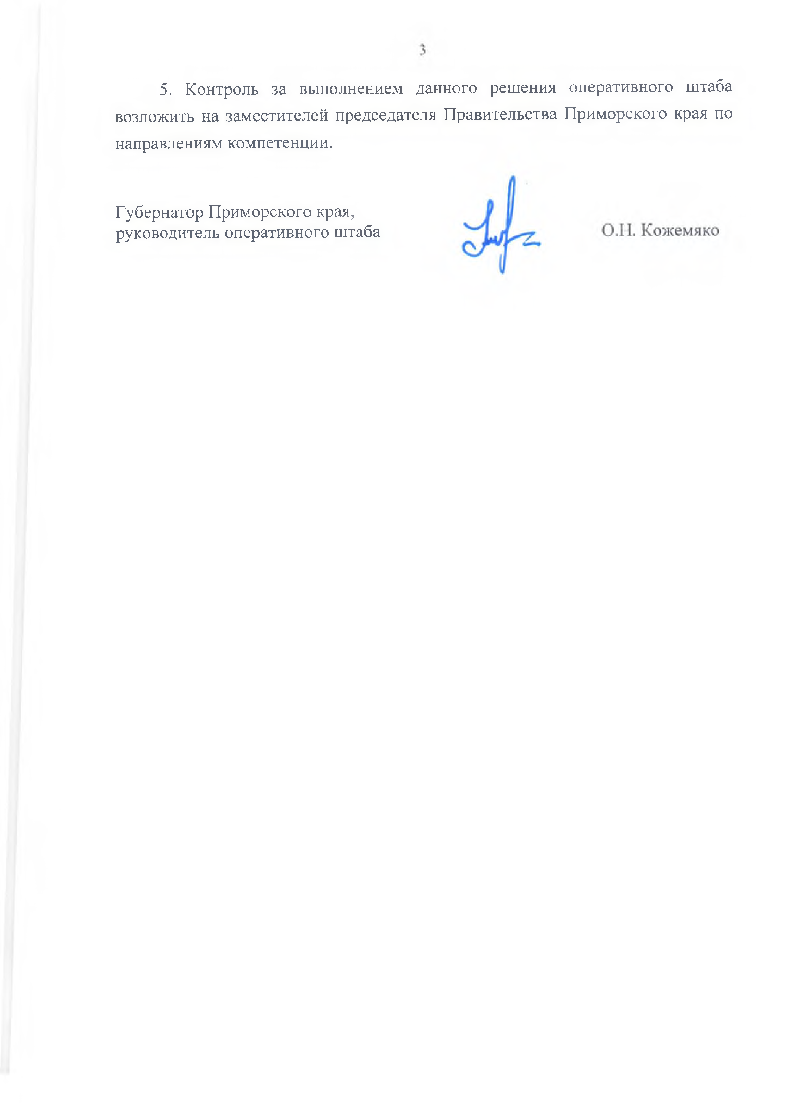
5. Контроль за выполнением данного решения оперативного штаба возложить на заместителей председателя Правительства Приморского края по направлениям компетенции.

Губернатор Приморского края, руководитель оперативного штаба

Документ создан в электронной форме. № 11/9681 от 22.10.2020. Исполнитель: Коротков С.П. Страница 4 из 5. Страница создана: 22.10.2020 12:05

Лист согласования к документу № 11/9681 от 22.10.2020
Инициатор согласования: Коротков С.П. Ведущий консультант Согласование инициировано: 22.10.2020 12:05
Лист согласования
Тип согласования: последовательное

N° | ФИО | Срок согласования | Результат согласования | Замечания
1 | Шишко А.В. |  | Согласовано 22.10.2020 - 15:30 | -
2 | Мариза Д.А. |  | Подписано 22.10.2020 - 16:43 | -

Документ создан в электронной форме. № 11/9681 от 22.10.2020. Исполнитель: Коротков С.П. Страница 5 из 5. Страница создана: 22.10.2020 16:55

